NearYou

Arhitekturni projekat

Verzija 1.0

Pregled izmena

Datum | Verzija | Opis | Autor
30.11.2025 | 1.0 | Prvi commit | Miloš Antić
03.12.2025. | 1.0 | Prvi modeli | Jakov Jakovljević
18.12.2025. | 1.0 | Dodati kontroleri i sredjeni modeli | Jakov Jakovljević
19.12.2025. | 1.0 | Autentifikacija korisnika | Jakov Jakovljević
25.12.2025. | 1.0 | Update modeli | Miloš Antić
02.01.2026. | 1.0 | Radjeno na backend-u i frontend-u | Miloš Antić
05.01.2026. | 1.0 | Register i login stranice | Jakov Jakovljević
05.01.2026. | 1.0 | Vizija sistema | Miloš Antić
06.01.2026. | 1.0 | Sredjen login, stranica profila | Jakov Jakovljević
07.01.2026. | 1.0 | menjanje korisnickog profila | Jakov Jakovljević
08.01.2026. | 1.0 | profile page | Jakov Jakovljević
09.01.2026. | 1.0 | dodat admin i brisanje oglasa | Dejan Maksić
10.01.2026. | 1.0 | postavljanje oglasa v1 | Jakov Jakovljević
12.01.2026. | 1.0 | prijava za posao | Jakov Jakovljević
13.01.2026. | 1.0 | pregled oglasa i prijava | Jakov Jakovljević
13.01.2026. | 1.0 | Dodavanje i prikaz slika, resen konflikt u Program.cs | Dejan Maksić
14.01.2026. | 1.0 | Bug fixing za sliku, i dodata avatar slika za oglase | Dejan Maksić
14.01.2026. | 1.0 | chat | Jakov Jakovljević
19.01.2026 | 1.0 | mapa za postavljanje oglasa | Jakov Jakovljević
20.01.2026 | 1.0 | bugfix | Jakov Jakovljević
20.01.2026 | 1.0 | Specifikacija zahteva | Dejan Maksić
20.01.2026 | 1.0 | Dodate slike za chat, popravka izgleda dugmica na oglasu | Dejan Maksić
21.01.2026 | 1.0 | Dodavanje slike za oglase | Dejan Maksić
22.01.2026 | 1.0 | Korisnicko uputstvo | Miloš Antić

Sadržaj
1. Cilj dokumenta 5
2. Opseg dokumenta 5
3. Reference 5
4. Predstavljanje arhitekture 5
5. Ciljevi i ograničenja arhitekture 5
6. Pogled na slučajeve korišćenja 5
6.1 Dijagrami slučajeva korišćenja 6
6.2 Kratak opis slučajeva korišćenja 8
6.2.1 Pregled informacija o uslugama 8
6.2.2 Pregled informacija o pružaocu usluge 8
6.2.3 Pregled informacija o usluzi 8
6.2.4 Pregled sortiranih usluga 8
6.2.5 Pregled usluga po kategoriji 8
6.2.6 Pregled usluga na mapi 9
6.2.7 Pregled usluga na osnovu ključne reči 9
6.2.8 Prijavljivanje 9
6.2.9 Ažuriranje podataka o članu 9
6.2.10 Ažuriranje profilne slike 9
6.2.11 Dodavanje nove usluge 9
6.2.12 Brisanje postojeće usluge 10
6.2.13 Brisanje postojeće usluge od strane administratora 10
6.2.14 Brisanje postojećeg člana 10
6.2.15 Dodavanje administratorskih prava 10
7. Pogled na logičku arhitekturu sistema 10
7.1.1 Korisnički interfejs 11
7.1.2 Aplikaciona logika 11
7.1.3 Pristup podacima 11
7.1.4 HTML, CSS, JavaScript, Vue Framework 12
7.1.5 .NET (C#) 12
7.1.6 Microsoft SQL Server 12
8. Pogled na procese 12
8.1 Procesi 12
8.1.1 Web pregledač 13
8.1.2 Web server 13
8.1.3 .NET aplikacija 13
8.1.4 Microsoft SQL Server 13
9. Pogled na raspoređivanje sistema 13
9.1 Klijent 14
9.2 Web server 14
9.3 DBMS server 14
10. Pogled na implementaciju sistema 14
10.1 Model domena 14
10.2 Šema baze podataka 15
10.3 Komponente sistema 16
10.3.1 Komponente korisničkog interfejsa 16
10.3.2 Komponente aplikacione logike 16
10.3.3 Komponente za pristup podacima 18
11. Performanse 19
12. Kvalitet 19

Arhitekturni projekat

Cilj dokumenta
Cilj ovog dokumenta je detaljni opis arhitekture NearYou portala.

Opseg dokumenta
Dokument se odnosi na NearYou portal koji će biti razvijen od strane tima Otpisani. NearYou u bukvalnom prevodu “u vasoj blizini”.
NearYou portal će omogućiti da ljudi dobiju brzu i efikasnu pomoć u pronalaženju ljudi koji mogu da im obave kratkotrajne poslove.

Reference
Spisak korišćene literature:
- vuejs.org
- leafletjs.com
- https://learn.microsoft.com/en-us/aspnet/core/blazor
- https://www.geeksforgeeks.org/system-design/use-case-diagram/
- https://app.diagrams.net/
- NearYou – Vizija sistema, V1.0, 2007, Otpisano
- NearYou – Specifikacija zahteva, V1.0, 2007, Otrpisani

Predstavljanje arhitekture
Arhitektura sistema u dokumentu je prikazana kao serija pogleda na sistem: pogled na slučajeve korišćenja, pogled na logičku arhitekturu sistema, pogled na procese, pogled na razmeštaj komponenti sistema i pogled na implementaciju. Ovi pogledi su predstavljeni odgovarajućim UML dijagramima.

Ciljevi i ograničenja arhitekture
Ključni zahtevi i sistemska ograničenja koja imaju značajan uticaj na izbor arhitekture i projektovanje sistema su:
- NearYou portal će biti implementiran kao Web aplikacija zasnovana na HTML, CSS i JavaScriptu, koriseći Vue Framework. Za skladištenje podataka koristi se relaciona baza podataka Microsoft SQL Server (LocalDB) [4].
- Klijentski deo NearYou portala će biti optimizovan za sledeće Web čitače: Chrome, Edge, kao i Firefox (Mozilla) [4].
- Svi zahtevi u pogledu performansi dati u [5] moraju biti uzeti u obzir pri izboru arhitekture i razvoju sistema.

Pogled na slučajeve korišćenja
U ovom odeljku je dat pogled na slučajeve korišćenja definisane u specifikaciji zahteva [5].
Slučajevi korišćenja NearYou portala su:
- Pregled informacija
  - Pregled informacija o uslugama
    - Pregled sortiranih usluga
    - Pregled informacija o odredjenoj usluzi
      - Pregled informacija o usluzi
      - Pregled informacija o Pružaocu usluge
    - Pregled usluga po kategoriji
    - Pregled usluga na mapi
    - Pregled usluga na osnovu ključne reči

- Prijavljivanje i Ažuriranje profila
  - Ažuriranje profila
    - Ažuriranje profilne slike
    - Ažuriranje podataka
  - Prijavljivanje
- Registracija
- Postavljanje i brisanje usluga
  - Postavljanje usluga
  - Brisanje usluga
- Narucivanje usluga
- Dodavanje administratora
- Brisanje korisnika
- Brisanje usluga

Ove slučajevi korišćenja mogu da iniciraju posetilac portala, Pružalac usluga, Naručilac uslug ili administrator.

Dijagrami slučajeva korišćenja
Osnovni UML dijagram koji prikazuje korisnike i slučajeve korišćenja PeNcIL portala prikazan je na sledećoj slici:
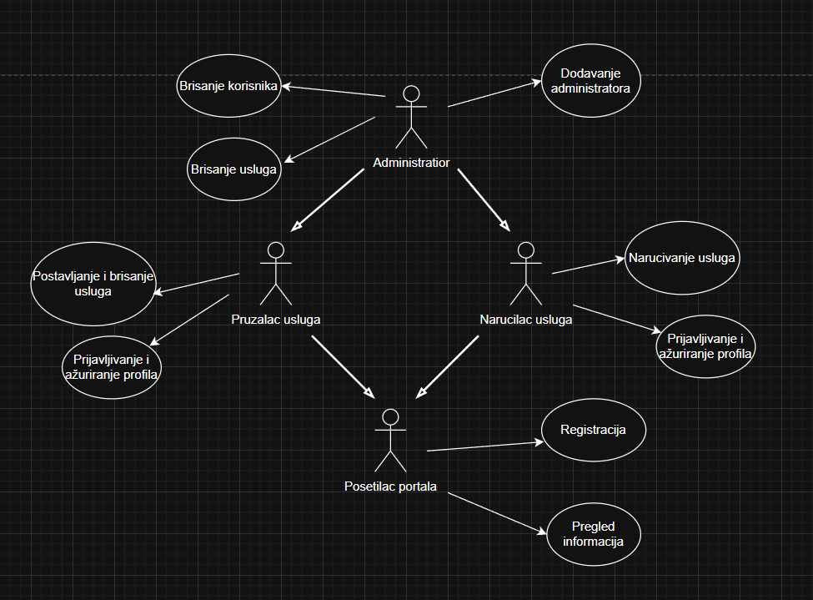
Slučajevi korišćenja pregled informacija i kreiranje, Postavljanje i brisanje usluga i Prijavljivanje i ažuriranje podataka o sebi obuhvataju složenije radnje koje se mogu razložiti dalje razložiti na pojedinačne slučajeve korišćenja
Detaljni UML dijagram za slučaj korišćenja pregled informacija je prikazan na sledećoj slici:
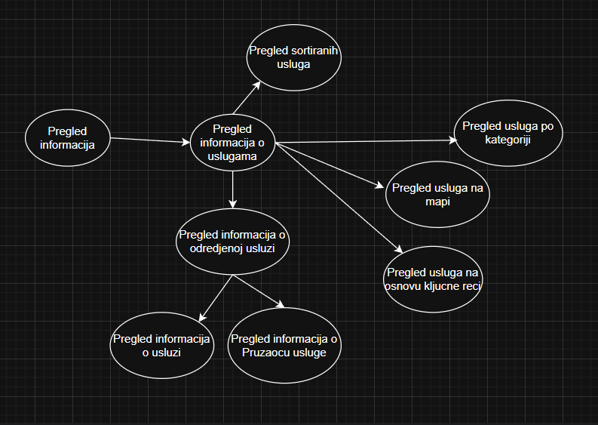
Detaljni UML dijagram za slučaj korišćenja Postavljanje i brisanje usluga je prikazan na sledećoj slici:
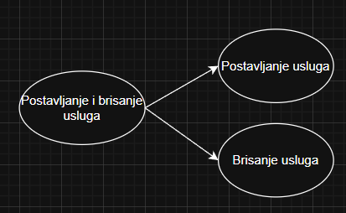
Detaljni UML dijagram za slučaj korišćenja Prijavljivanje i ažuriranje podataka o sebi je prikazan na sledećoj slici:
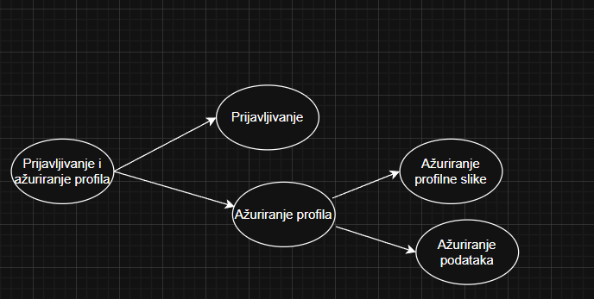

Kratak opis slučajeva korišćenja

Pregled informacija o uslugama
Kratak opis: Prikaz stranice portala sa osnovnim podacima o uslugama.
Akteri koji iniciraju slučaj korišćenja: Posetilac portala, Naručilac usluge, Pružalac usluge, Administrator.

Pregled informacija o pružaocu usluge
Kratak opis: Prikaz stranice sa informacijama o pružaocu izabrane usluge.
Akteri koji iniciraju slučaj korišćenja: : Posetilac portala, Naručilac usluge, Pružalac usluge, Administrator.

Pregled informacija o usluzi
Kratak opis:Prikaz stranice sa informacijama o izabranoj usluzi i pripadajućem pružaocu usluge.
Akteri koji iniciraju slučaj korišćenja:
Posetilac portala, Naručilac usluge, Pružalac usluge, Administrator.

Pregled sortiranih usluga
Kratak opis:
Prikaz liste usluga sortiranih prema izabranom kriterijumu.
Akteri koji iniciraju slučaj korišćenja:
Posetilac portala, Naručilac usluge, Pružalac usluge, Administrator.

Pregled usluga po kategoriji
Kratak opis:
Prikaz liste usluga koje pripadaju izabranoj kategoriji.
Akteri koji iniciraju slučaj korišćenja:
Posetilac portala, Naručilac usluge, Pružalac usluge, Administrator.

Pregled usluga na mapi
Kratak opis:
Prikaz usluga na mapi u odnosu na trenutnu ili izabranu lokaciju korisnika.
Akteri koji iniciraju slučaj korišćenja:
Posetilac portala, Naručilac usluge, Pružalac usluge, Administrator.

Pregled usluga na osnovu ključne reči
Kratak opis:
Prikaz liste usluga koje odgovaraju unetoj ključnoj reči.
Akteri koji iniciraju slučaj korišćenja:
Posetilac portala, Naručilac usluge, Pružalac usluge, Administrator.

Prijavljivanje
Kratak opis:
Prijavljivanje korisnika na portal radi pristupa funkcijama koje zahtevaju autorizaciju.
Akteri koji iniciraju slučaj korišćenja:
Naručilac usluge, Pružalac usluge, Administrator.

Ažuriranje podataka o članu
Kratak opis:
Izmena ličnih podataka prijavljenog korisnika.
Akteri koji iniciraju slučaj korišćenja:
Naručilac usluge, Pružalac usluge, Administrator.

Ažuriranje profilne slike
Kratak opis:
Promena profilne slike prijavljenog korisnika.
Akteri koji iniciraju slučaj korišćenja:
Naručilac usluge, Pružalac usluge, Administrator.

Dodavanje nove usluge
Kratak opis:
Dodavanje nove usluge od strane pružaoca usluge putem portala.
Akteri koji iniciraju slučaj korišćenja:
Pružalac usluge, Administrator.

Brisanje postojeće usluge
Kratak opis:
Brisanje usluge koju je kreirao pružalac usluge.
Akteri koji iniciraju slučaj korišćenja:
Pružalac usluge, Administrator.

Brisanje postojeće usluge od strane administratora
Kratak opis:
Brisanje bilo koje postojeće usluge od strane administratora.
Akteri koji iniciraju slučaj korišćenja:
Administrator.

Brisanje postojećeg člana
Kratak opis:
Brisanje korisničkog naloga i svih povezanih podataka iz sistema.
Akteri koji iniciraju slučaj korišćenja:
Administrator.

Dodavanje administratorskih prava
Kratak opis:
Dodela administratorskih privilegija izabranom korisniku.
Akteri koji iniciraju slučaj korišćenja:
Administrator.

Pogled na logičku arhitekturu sistema
U ovom odeljku je dat pregled logičke arhitekture sistema. Ovaj pogled sadrži opis najznačajnijih klasa, njihove organizacije u pakete i podsisteme, i organizacija podsistema u slojeve. U cilju opisivanja dinamičkih aspekata arhitekture, ovaj odeljak može da uključi opise realizacije najznačajnijih slučajeva korišćenja. Da bi se ilustrovala veza između arhitekturno značajnih klasa, podsistema, paketa ili slojeva moguće je uključiti i odgovarajuće dijagrame klasa.
Logički pogled na NearYou portal obuhvata 3 glavna paketa: Korisnički interfejs, Aplikaciona logika, Pristup podacima.
Paket Korisnički interfejs sadrži Web stranice razvijene korišćenjem HTML, CSS i JavaScript tehnologija, uz primenu Vue.js Framework-a, kao i multimedijalni sadržaj koji realizuju grafički dizajn i forme preko kojih korisnici sistema komuniciraju sa sistemom.
Paket Aplikaciona logika predstavlja srednji sloj sistema koji sadrži serverske komponente implementirane u C# programskom jeziku na .NET platformi, zadužene za realizaciju funkcionalnosti specifičnih za domen sistema koji se razvija.
Paket Pristup podacima obuhvata komponente za pristup, dodavanje i ažuriranje podataka, koje ostvaruju komunikaciju sa relacionom bazom podataka Microsoft SQL Server, korišćenjem odgovarajućih .NET mehanizama.
Pregled arhitekture – organizacija paketa i podsistema u slojeve
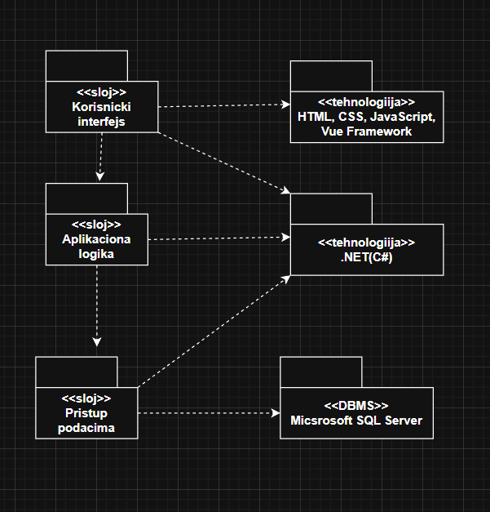

Korisnički interfejs
sloj
Ovaj sloj realizuje korisnički interfejs portala. U njemu su sadržane sve HTML, CSS i JavaScript tehnologija, kao i multimedijalni sadržaji, koji omogućavaju interakciju korisnika sa sistemom putem web pregledača. Za izgradnju dinamičkog korisničkog interfejsa koristi se Vue.js okvir.
Sloj korisničkog interfejsa zavisi od sloja aplikacione logike, sa kojim komunicira putem definisanih API poziva.

Aplikaciona logika
sloj
Sloj aplikacione logike predstavlja srednji sloj u troslojnoj arhitekturi NearYou portala. Ovaj sloj je implementiran kao serverska aplikacija razvijena u C# programskom jeziku na .NET platformi i sadrži poslovnu logiku karakterističnu za domen primene portala.
Aplikaciona logika ostvaruje komunikaciju između korisničkog interfejsa i sloja za pristup podacima, kao i obradu zahteva, validaciju podataka i upravljanje autentifikacijom i autorizacijom korisnika.
Ovaj sloj zavisi od sloja za pristup podacima i .NET okruženja.

Pristup podacima
sloj
Sloj za pristup podacima nalazi se na dnu troslojne arhitekture i obuhvata komponente zadužene za pribavljanje, dodavanje, izmenu i brisanje podataka koji se čuvaju u relacionoj bazi podataka Microsoft SQL Server.
Ovaj sloj ne zavisi od drugih slojeva, ali je zavisan od sistema za upravljanje bazom podataka.

HTML, CSS, JavaScript, Vue Framework
tehnologija
Tehnologija HTML-a definiše gradivne elemente stranica koje se prikazuju u Web pregledaču i koje omogućavaju prikaz formatiranih informacija i realizaciju formi za unos i ažuriranje podataka.
Tehnologija CSS-a služi za vizuelno oblikovanje elemenata definisanih HTML-om. Ona omogućava precizno definisanje izgleda, boja, fontova i rasporeda elemenata, čime se postiže vizuelna konzistentnost i prilagođenost prikaza različitim veličinama ekrana (responzivni dizajn).
JavaScript se izvršava u okviru Web pregledača i omogućava uvođenje interaktivnosti i dinamičkog ponašanja na stranicama. Koristi se za validaciju podataka na strani klijenta, upravljanje događajima (poput klikova) i asinhronu komunikaciju sa serverom bez ponovnog učitavanja cele stranice.
Vue.js je progresivni JavaScript framework koji se koristi za izgradnju savremenih korisničkih interfejsa. On povezuje prethodno navedene tehnologije u uređenu celinu, omogućavajući razvoj kompleksnih "Single Page Applications" (SPA) kroz sistem komponenti i reaktivno ažuriranje podataka na ekranu.

.NET (C#)
tehnologija
.NET platforma, uz upotrebu C# programskog jezika, obezbeđuje razvoj serverskih aplikacija koje izvršavaju poslovnu logiku sistema, obrađuju zahteve korisnika i omogućavaju sigurnu komunikaciju sa bazom podataka i korisničkim interfejsom putem web servisa.

Microsoft SQL Server
DBMS
Microsoft SQL Server predstavlja sistem za upravljanje bazama podataka koji će se koristiti za realizaciju NearYou portala.

Pogled na procese
U ovom odeljku je sadržan pogled na procesnu arhitekturu sistema. Ovaj opis treba da sadrži specifikaciju različitih zadataka (procesa i niti) uključenih u rad sistema. Takođe je potrebno dati dijagrame koji pokazuju njihovu interakciju i konfiguraciju. Dodela objekata i klasa na određene zadatke takođe spada u opis procesne arhitekture.
Web aplikacije zasnovane na .NET platformi imaju jasno definisan procesni model koji uključuje klijentsku i serversku stranu aplikacije. Sa stanovišta projektanta, procesni model podrazumeva razdvajanje korisničkog interfejsa koji se izvršava u web pregledaču i serverske aplikacije koja obrađuje zahteve i pristupa bazi podataka.
Ilustracije radi u nastavku je dat opis procesa uključenih u izvršenje NearYou portala kao Web aplikacije.

Procesi
Na sledećem UML dijagramu klasa prikazani su procesi koji učestvuju u izvršenju NearYou portala. Dijagram je opšteg tipa i može se primeniti na web aplikacije zasnovane na klijentsko-serverskoj arhitekturi, sa frontend aplikacijom i serverskim API slojem.

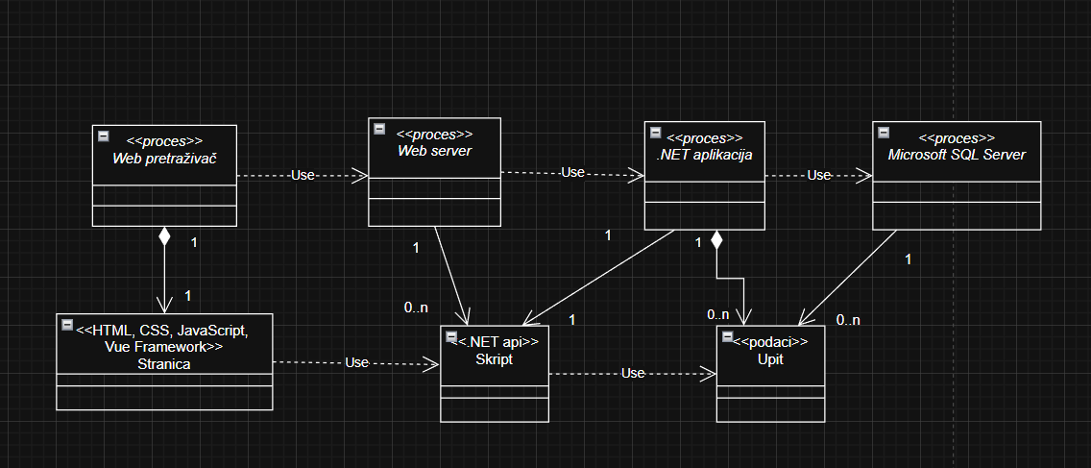

Web pregledač
Web pregledač predstavlja proces u kome se izvršava klijentski deo aplikacije i u kome se prikazuju web stranice generisane korišćenjem HTML, CSS i JavaScript tehnologija. U okviru ovog procesa izvršava se Vue.js aplikacija, koja korisniku omogućava interakciju sa sistemom.
Web pregledač komunicira sa serverskim delom sistema slanjem HTTP zahteva i prijemom odgovora u obliku JSON podataka ili drugih resursa potrebnih za rad aplikacije.

Web server
Web server je proces koji izvršava funkcionalnost opsluživanja zahteva prispelih sa više Web pregledača. On prosleđuje zahteve serverskoj aplikaciji implementiranoj na .NET platformi i vraća odgovarajuće HTTP odgovore klijentskoj strani. Web server omogućava paralelnu obradu više zahteva i upravlja komunikacijom između klijentskog interfejsa i aplikacione logike.

.NET aplikacija
.NET aplikacija predstavlja serverski proces koji realizuje poslovnu logiku sistema. Ovaj proces obrađuje zahteve pristigle sa web servera, vrši validaciju podataka, upravlja autentifikacijom i autorizacijom korisnika, kao i komunikaciju sa slojem za pristup podacima.
U okviru ovog procesa moguće je konkurentno izvršavanje više zahteva korišćenjem mehanizama koje obezbeđuje .NET platforma.

Microsoft SQL Server
Microsoft SQL Server je proces koji izvršava funkcionalnosti sistema za upravljanje relacionom bazom podataka. Ovaj proces konkurentno prihvata upite pristigle iz serverske aplikacije, izvršava ih nad bazom podataka i vraća rezultate odgovarajućim procesima aplikacione logike..

Pogled na raspoređivanje sistema
Pogled na raspoređivanje sistema prikazuje različite fizičke čvorove za najopštiju konfiguraciju sistema. Fizičkim čvorovima koji predstavljaju procesore vrši se dodeljivanje identifikovanih procesa.
Na sledećoj slici dat je UML dijagram raspoređivanja NearYou portala.
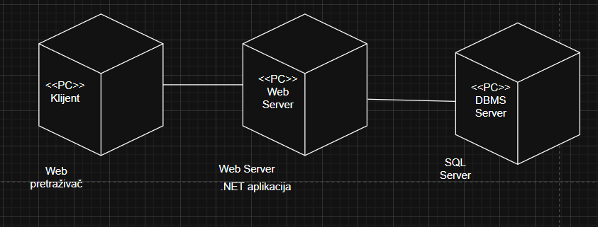

Klijent
Pristup NearYou portal se obavlja preko klijentskih računara na kojima se izvršava Web pretaživač. Za povezivanje između klijenta i Web servera koristi se Internet infrastruktura tako da nema ograničenja u pogledu lokacije klijenta.

Web server
Računar na kome se izvršava Web server opslužuje više klijenata koji pristupaju preko Interneta. Pored osnovnog procesa koji realizuje funkcionalnost Web servera, izvršava se i .NET aplikacija. U najopštioj konfiguraciji DBMS se izvršava na posebnoj mašini koja je sa Web serverom u lokalnoj mreži (LAN).

DBMS server
DBMS server je računar na kome se izvršava SQL Server proces koji realizuje funkcionalnost sistema za upravljanje bazama podataka. Zbog sigurnosti podataka koji se na ovom računaru čuvaju pristup bazi je ograničen samo na računare iz lokalne mreže (LAN).

Pogled na implementaciju sistema
Pogled na implementaciju prikazuje različite aspekte bitne za implementaciju sistema. U slučaju NearYou portala, ovaj odeljak sadrži model domena, šemu baze podataka i prikaz komponenti sistema razvrstanih u ranije identifikovane pakete.

Model domena
Model domena za koji se NearYou portal projektuje je ilustrovan UML dijagramom klasa. U njemu su prikazane domenske klase, neki od njihovih atributa, kao i veze koje se mogu identifikovati između njih.
Model domena predstavlja osnovu za projektovanje baze podataka, ali i identifikaciju nekih od komponenti koje će biti implementirane.
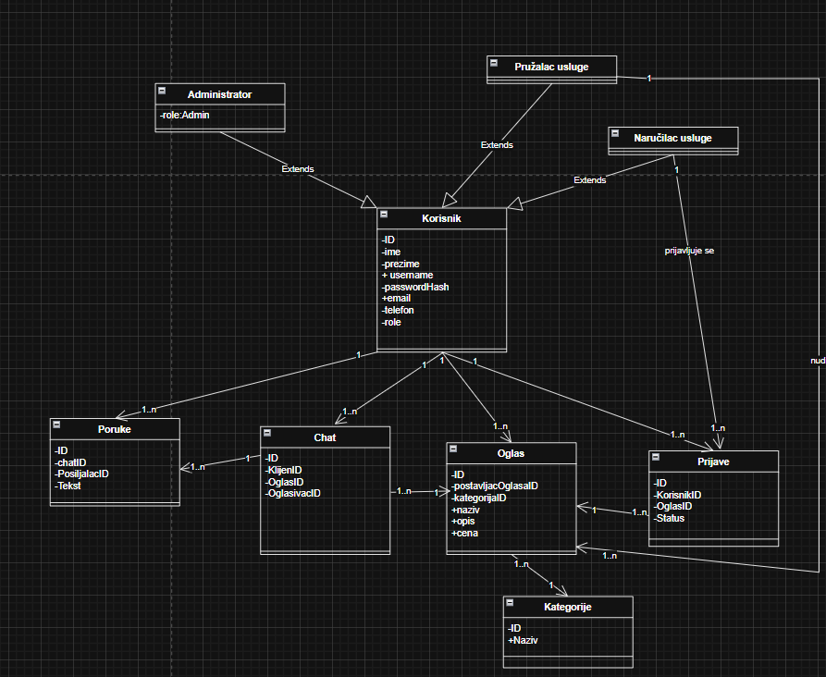

Šema baze podataka
Detaljna šema baze podataka je prikazana na sledećem dijagramu. Dijagram je kreiran korišćenjem SQL Server Management Studio-a, dok je baza i migracije na Microsoft SQL Server-u radjene pomoću Entity Framework Migrations-a.
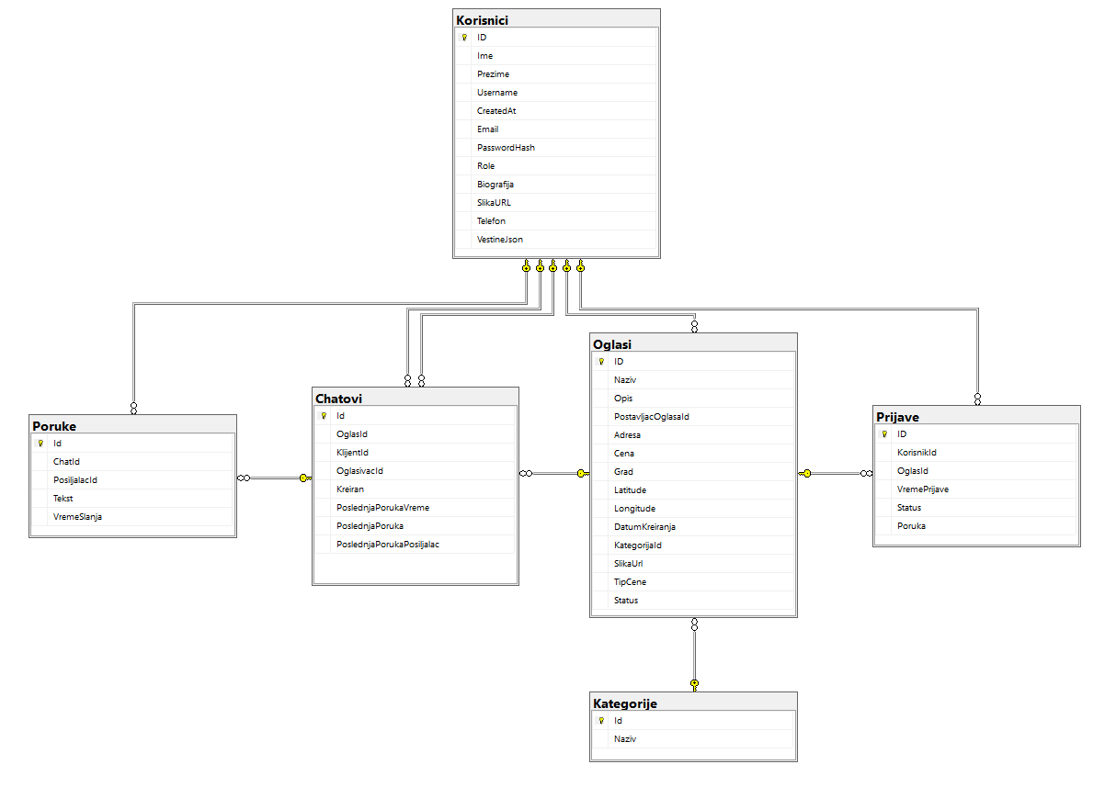

Komponente sistema
Komponente sistema NearYou su Contoleri i Vue.js klase čiji će pregled biti dat po arhitekturnim slojevima. Za ilustraciju će biti korišćeni UML dijagrami komponenti, ali i dijagrami klasa. U slučajevima gde komponenta prikazana kao klasa atributi predstavljaju ulazne podatke koji se uzimaju iz GET ili POST dela HTTP poruke, dok metodi predstavljaju funkcije definisane u okviru komponente.

Komponente korisničkog interfejsa
Dizajn korisničkog interfejsa je realizovan korišćenjem Vue.js okvira, koji omogućava kreiranje dinamičkih i reaktivnih komponenti. Glavna ulazna tačka je main.js komponenta.
Svaka .vue komponenta obuhvata celokupni kod za neku funkcionalnost. Sastoje se iz 3 dela: <template>, <script> i <style>, koje opisuju potpunu funkcionalnost nekog dela aplikacije (HTML, JavaScript i CSS). Postoje i pomoćne komponente kao što su auth.js i api.js koje se koriste u većini .vue komponenti.

Prikazan je dijagram komponenti korisničkog interfejsa:

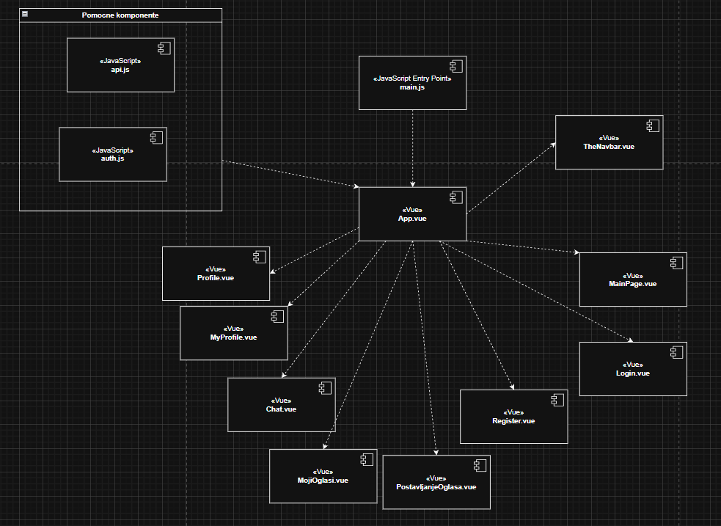

Komponente aplikacione logike
Komponente koje realizuju domensku logiku sistema implementirane su u okviru .NET okruženja. Primenjena je slojevita arhitektura. Centralna komponenta je Program.cs. Glavne komponente ovog sloja su:
- Kontroleri: Upravljaju HTTP zahtevima (npr. OglasiController).
- DTOs: Obezbeđuju sigurnu razmenu podataka sa Vue.js frontend-om, sakrivajući direktnu strukturu baze.
- Services/Queries: Sadrže implementaciju poslovnih pravila (npr. validacija oglasa, filtriranje usluga).
- wwwroot: Skladište za statički sadržaj, prvenstveno slike oglasa i profilne slike koje korisnici otpremaju.

Na sledećem dijagramu su prikazane komponente ovog sloja i njihove međusobne zavisnosti:
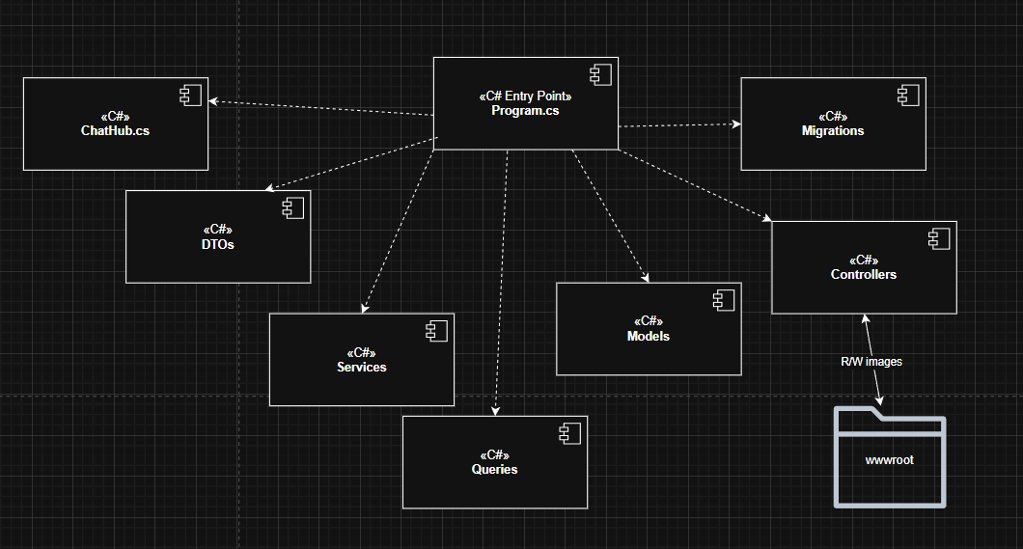
U nastavku komponente Models, Controllers, Services i Queries su deteljnije prikazani .

Dijagram komponenti za Models:
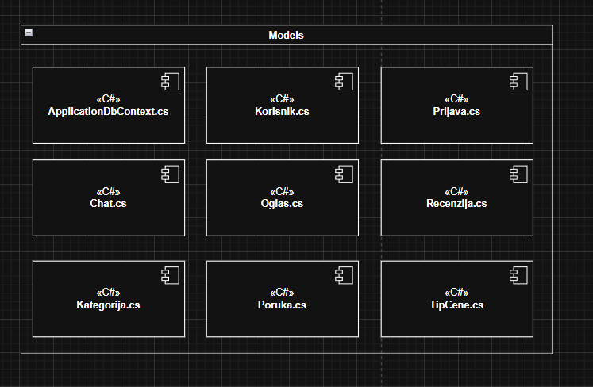

Dijagram komponenti za Controllers:
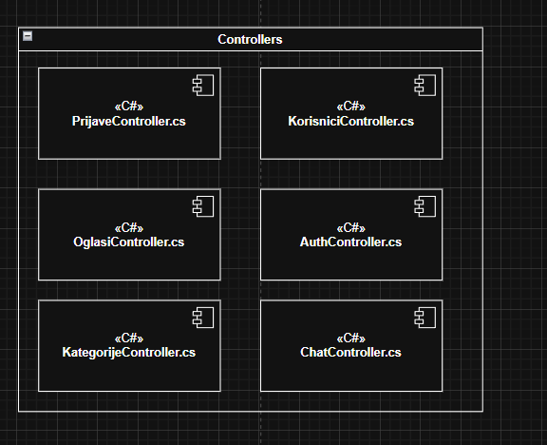

Dijagram komponenti za Services i Queries:
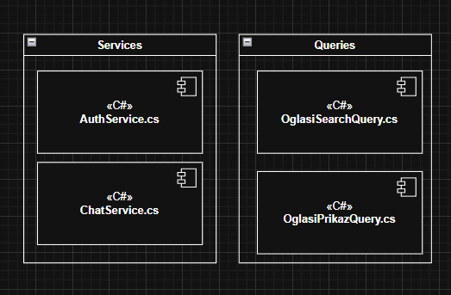

Komponente za pristup podacima
Pristup bazi podataka SQL Server je u potpunosti enkapsuliran unutar Data Access Layer-a (DAL) korišćenjem Entity Framework tehnologije. Centralna komponenta je klasa ApplicationDbContext, koja se konfiguriše u okviru Program.cs fajla. Ovakav pristup omogućava da podaci budu dostupni svim kontrolerima putem mehanizma ubrizgavanja zavisnosti (Dependency Injection).

Na sledećem UML dijagramu klasa je prikazan ApplicationDbContext:
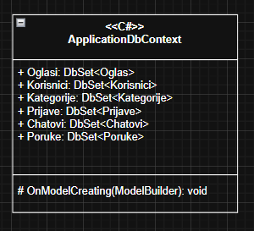
OnModelCreating – Postavljaju se pravila i veze za kreiranju modela.

Controlleri pomoću DbSet-ova prave svoje metode kojima se pristupa bazi.

Performanse
Izabrana arhitektura softvera podržava zahteve u pogledu broja korisnika koji mogu simultano pristupati sistemu i vremena odziva za pristup bazi podataka specificirane u zahtevima u pogledu performansi [5]:
- Sistem će da podrži do 1000 simultanih pristupa korisnika portalu.
- Vreme potrebno za pristupanje bazi podataka u cilju izvršenje nekog upita ne sme da bude veće od 5 sekundi.
Zahtevane performanse su zadovoljene izborom tehnologija na kojima će sistem biti razvijen i definisane hardverske platforme [5].

Kvalitet
Izabrana arhitektura softvera podržava zahteve u pogledu dostupnosti i srednjeg vremena između otkaza specificirane u zahtevima u pogledu pouzdanosti [5]:
- NearYou portal će biti dostupan 24 časa dnevno, 7 dana u nedelji. Vreme kada portal nije dostupan ne sme da pređe 10%.
- Srednje vreme između dva sukcesivna otkaza ne sme da padne ispod 120 sati.

